**GIỚI THIỆU SÁCH THÁNG 12**

**CHỦ ĐỀ**: ***EM YÊU CHÚ BỘ ĐỘI***

***Tìm hiểu biển đảo quê hương***

***Tên sách***: “Hoàng Sa, Trường Sa là máu thịt Việt Nam”

***Mục đích giới thiệu:*** Cuốn sách khơi dậy tình yêu trong các thế hệ thanh, thiếu niên Việt Nam với đất nước, với biển đảo Việt Nam

***Thông tin thư mục:* Hoàng Sa, Trường Sa là máu thịt Việt Nam/** Nhiều tác giả **. -**H: Nxb.Thông tin và truyền thông, 2013.-131tr.; 24 cm.

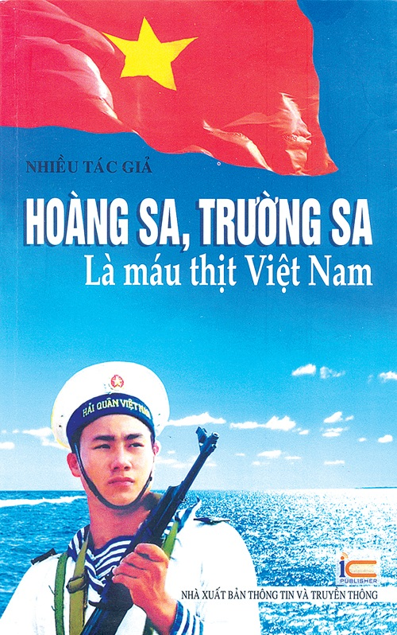

***Nội dung:***

*“Hoàng Sa, Trường Sa là máu thịt Việt Nam”.* Bởi lẽ đó là hai quần đảo giàu đẹp, mĩ lệ và thiêng liêng mà cha ông ta đã đổ biết bao nhiêu mồ hôi, công sức, xương máu để bảo vệ chủ quyền. Tất cả thông tin về mảnh đất đã ghi dấu những kỷ niệm, sự kiện về con người đã từng sống, chiến đấu và giữ bình yên cho mảnh đất liền ấy đều có trong cuốn sách này.

Sách dày 131 trang, kích thước 15 x 24 cm, do T.S Mai Hồng và PGS.TS Lê Trọng đồng chủ biên (nhà xuất bản Thông tin và Truyền thông phát hành năm 2013). Sách được biên soạn công phu, tập hợp các bài viết của nhiều nhà nghiên cứu thuộc các lĩnh vực: lịch sử, khảo cứu, đồ bản, địa lý, văn hóa…, tạo thành một hệ thống tư liệu, thư tịch phong phú, chuẩn xác.

Hình ảnh người chiến sĩ hải quân cầm súng canh gác cho biển trời quê hương bên cạnh lá cờ đỏ sao vàng truyền cho người xem những cảm xúc về tự tôn dân tộc. Với những kiến thức căn bản và bổ ích về biển đảo Việt Nam được trình bày khoa học, trong lòng mỗi người đọc đều dược khơi dậy lòng tự hào và tình yêu đất nước.

Khi theo dõi cuốn sách, người xem sẽ được phổ cập những kiến thức thú vị về hai quần đảo đáng quý này. Huyện đảo

\**Hoàng Sa** có diện tích 305 km2, chiếm 23,76% diện tích thành phố Đà Nẵng, với địa giới bao gồm một quần đảo có tên gọi là quần đảo Hoàng Sa với các đảo san hô nằm cách đất liền khoảng 170 hải lý (315 km).Là một đơn vị hành chính cấp huyện thuộc tỉnh Khánh Hòa do Việt Nam thiết lập trên cơ sở các đảo san hô nhỏ, cồn cát, rạn đá ngầm và bãi ngầm như **Trường Sa**. Là các Tháp đèn tại hai quần đảo tựa như những đôi mắt thần bảo vệ biển đảo…

Cuốn sách không chỉ cung cấp cho bạn đọc những thông tin bổ ích về biển đảo Việt Nam mà nó còn mang tính giáo dục rất lớn. Mục đích của những người đã biên soạn và xuất bản cuốn sách này chính là mong muốn khơi dậy tình yêu trong các thế hệ thanh niên Việt Nam với đất nước, với biển đảo Việt Nam, ghi lại những khúc tráng ca về đội hùng binh giữ đảo từ đời này qua đời khác, về cuộc sống sinh động của những con người nơi đầu ngọn sóng hôm nay. Họ là những con người đang viết tiếp bài ca giữ nước của ông cha ta, để Hoàng Sa,Trường Sa mãi mãi là*“máu của máu Việt Nam, là thịt của thịt Việt Nam”*.

Hơn thế, người đọc còn có những luận chứng rõ ràng khẳng định hai quần đảo Hoàng Sa và Trường Sa từ xa xưa đã thuộc chủ quyền của Việt Nam, tuyệt nhiên không nằm trong vùng*“tranh chấp”*giữa Việt Nam và Trung Quốc trên Biển Đông. Những thông tin được tổng hợp trong sách rõ ràng như: *“Bản đồ Trung Quốc 1094 không có Hoàng Sa, Trường Sa”*của Tiến Sĩ Mai Hồng; *“Giá trị khoa học của**“Hoàng triều trực tỉnh địa dư toàn đồ””* củanhà nghiên cứu lịch sử Phan Duy Kha; *“Các bản đồ, tài liệu của Trung Quốc tự nói lên Hoàng Sa - Trường Sa là của Việt Nam”*của Luật gia Bùi Phúc Hải…là bằng chứng khoa học, lịch sử mang tính thuyết phục to lớn cho vấn đề thời sự này.

Ngoài cuốn sách *“Trường Sa, Hoàng Sa là máu thịt của Việt Nam”* còn một số cuốn sách cùng chủ đề có trong thư viện nhà trường:

* Địa lý biển Đông với Trường Sa, Hoàng Sa
* Giới thiệu về biển đảo Việt Nam
* 100 câu hỏi – đáp về biển đảo Việt Nam

Mơì thầy cô và các em học sinh đón đọc !

|  |  |
| --- | --- |
|  |  |

